# Bài tập CSS buổi 5

## Bài tập 1: Sử dụng HTML/CSS để hoàn thành giao diện sau



Toàn bộ tài nguyên (ảnh) được đặt trong­ thư mục “Materials”

Sử dụng custom font từ google

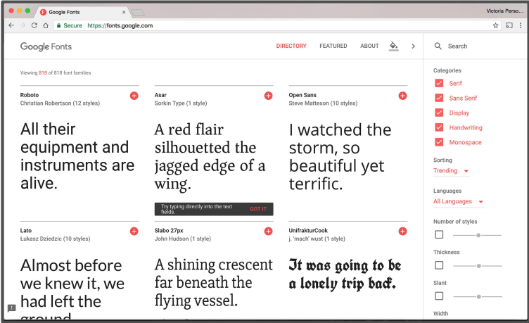

Sau khi chọn font

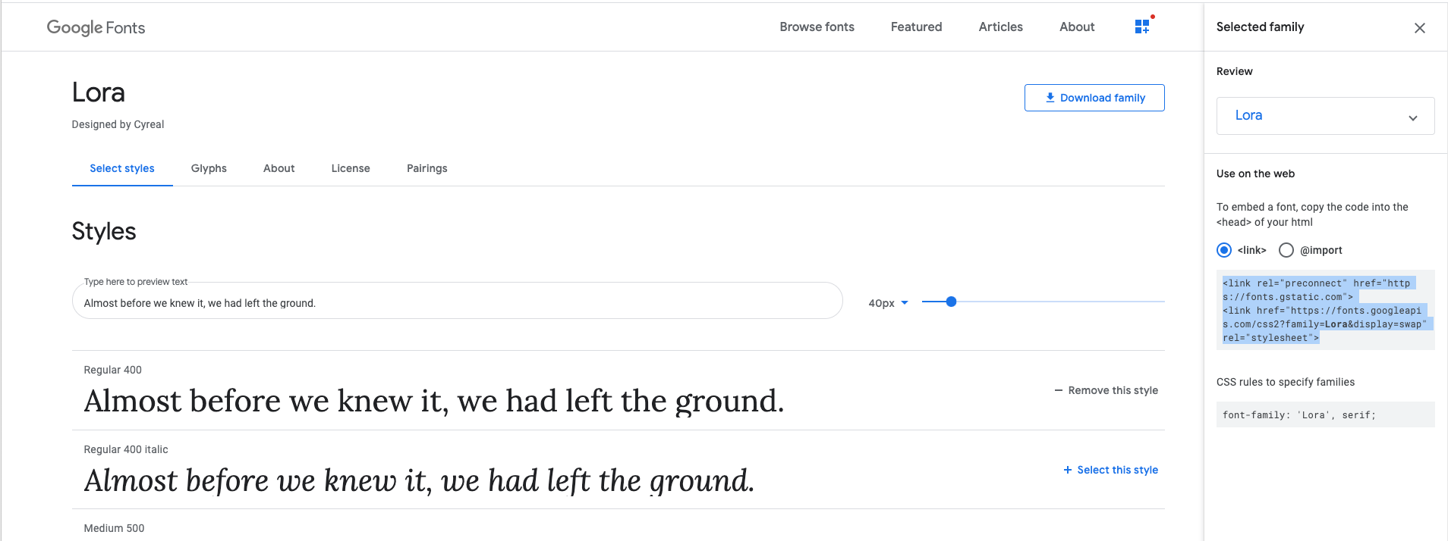

Ngoài ra chúng ta sẽ sử dụng reset.css để tiến hành reset lại toàn bộ văn bản về trạng thái mặc đinh (không có margin, không có padding) để dễ dàng tính toán. Chi tiết tại đây: <https://meyerweb.com/eric/tools/css/reset/>

Cách đính kèm file reset.css

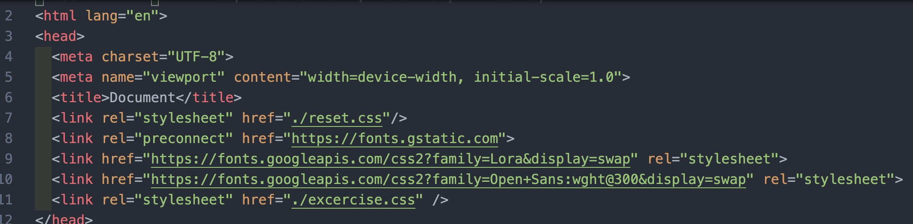

Yêu cầu:

* Sử dụng font “Lora” cho toàn bộ văn bản bằng cách

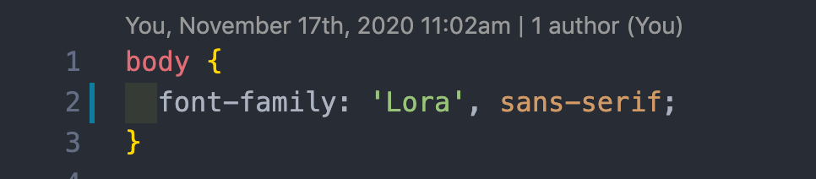

* Phần



sẽ có một lớp overlay ở trên (phủ màu đen), để thiết lập overlay cho ảnh, sử dụng linear-gradient với độ trong suốt là 0.3 như sau, chiều cao là 600px

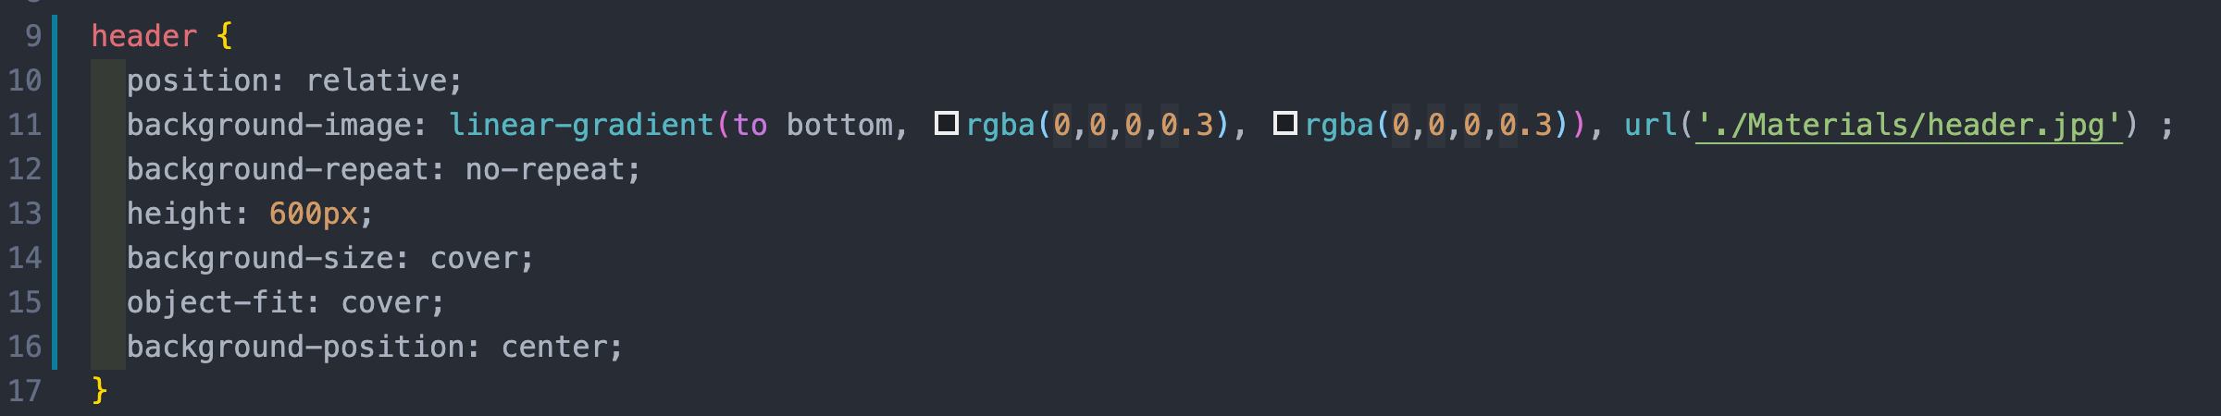

Figure : Kẹp background chồng lên nhau (dòng 11).

* Toàn bộ nội dung cần có một div với class = “container” phía bên ngoài với chiều rộng cố định (max-width: 1140px), container này được dùng để khoá cứng các item bên trong trang ra giữa, chống vấn đề khi thu nhỏ trang thì 2 item sẽ chạy sang 2 bên. Ví dụ như sau

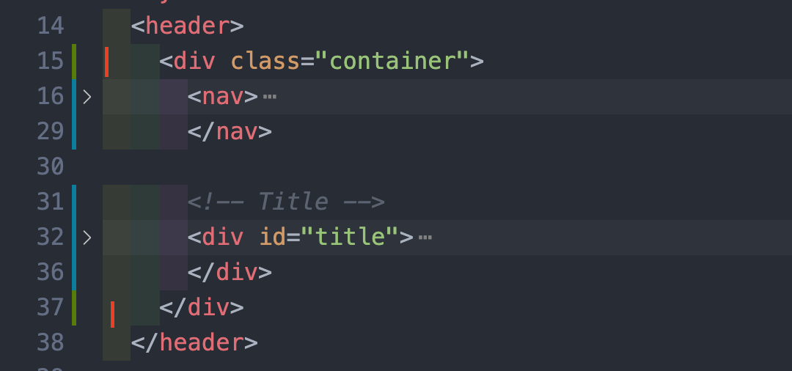

Figure 2: Đặt container cho trang

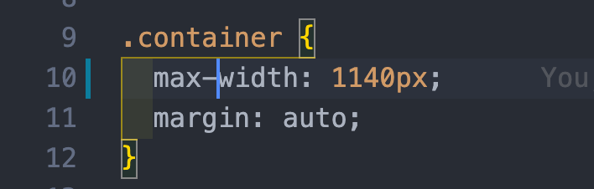

Figure 3: Đặt container với chiều max-width cố định và margin auto để căn giữa

* Phần “nav”



* Có thông số padding lần lượt là 20px cho cả 2 chiều trên dưới, margin giữa các menuitem với nhau là 15px
* Chữ “CS 193x” có kích cỡ: 40px
* Phần menu bên phải căn ra giữa theo chiều dọc.

Hướng dẫn: Sử dụng position: absolute và đặt top: 50%, và transform: translateY(-50%). Position: relative được đặt ở nav. Ví dụ như sau

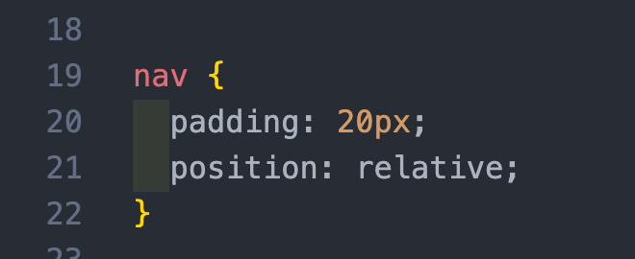

Figure 4: Đặt position: relative vào navbar

Hoặc sử dụng Flexbox để thực hiện

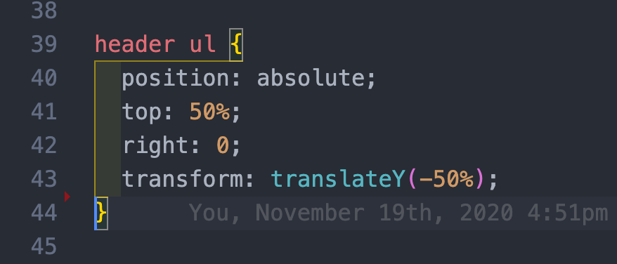

Figure 5: Căn các menuitems theo chiều dọc

* Phần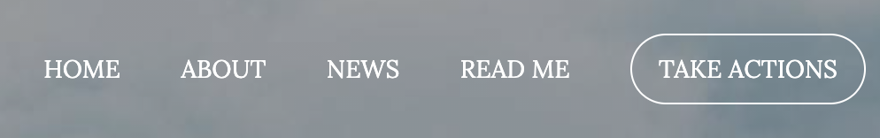

Trong “Take Actions”: Có khoảng cách với viền là: 10px và 15px, độ cong viền: 100px

* Phần “Take Actions”:Khi hover vào thì sẽ chuyển background sang màu trắng, và chữ bên trong màu đen (sử dụng transition 0.3s để thực hiện phần này)
* Phần

căn giữa toàn bộ header (căn giữa cả trục tung trục hoành) – sử dụng position: absolute tương tự với nav ở trên.

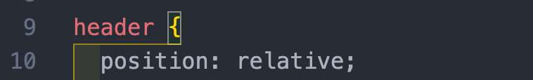

* Phần



Phần màu sẽ có mã màu là: rgb(54, 179, 168)



Khi hover (rê chuột vào nút – như hình trên) thì phần background sẽ giảm opacity xuống còn 0.6, sử dụng rgba để xử lí vấn đề này, chuyển trỏ chuột thành dạng pointer (sử dụng cursor:pointer) để xử lí vấn đề này

## Bài tập 2: Tiếp tục sử dụng HTML/CSS để hoàn thành giao diện sau

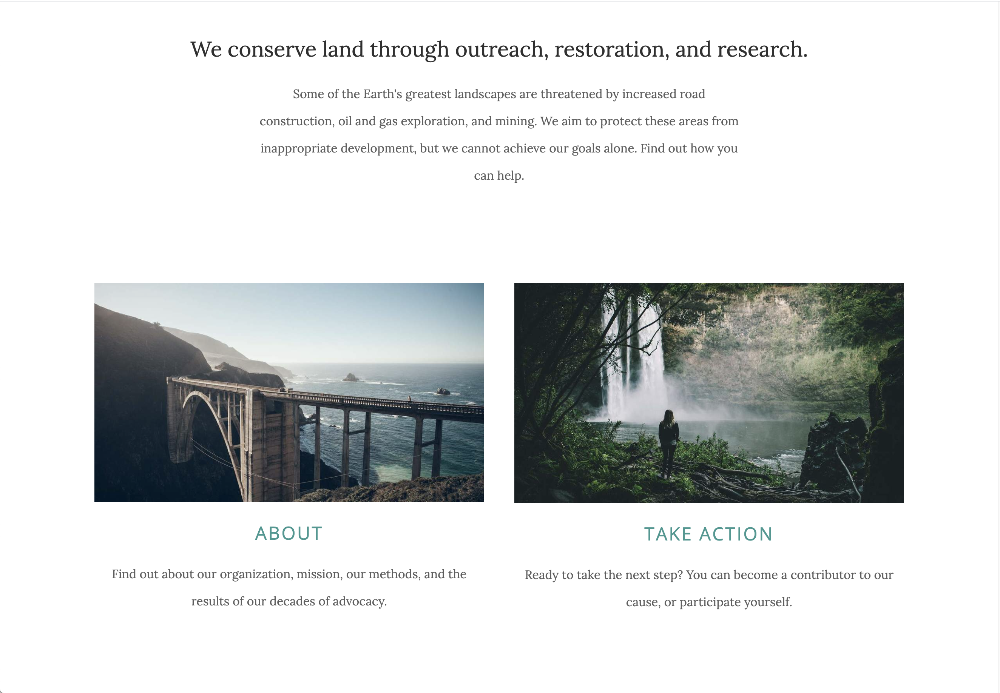

Chú ý đặt div class = “container” cho đoạn này

Tiếp tục sử dụng file đã tạo ở bài 1, phát triển tiếp web site với phần 2.

Toàn bộ nội dung của phần này sử dụng font Open-Sans của Google Fonts.

Yêu cầu

* Phần

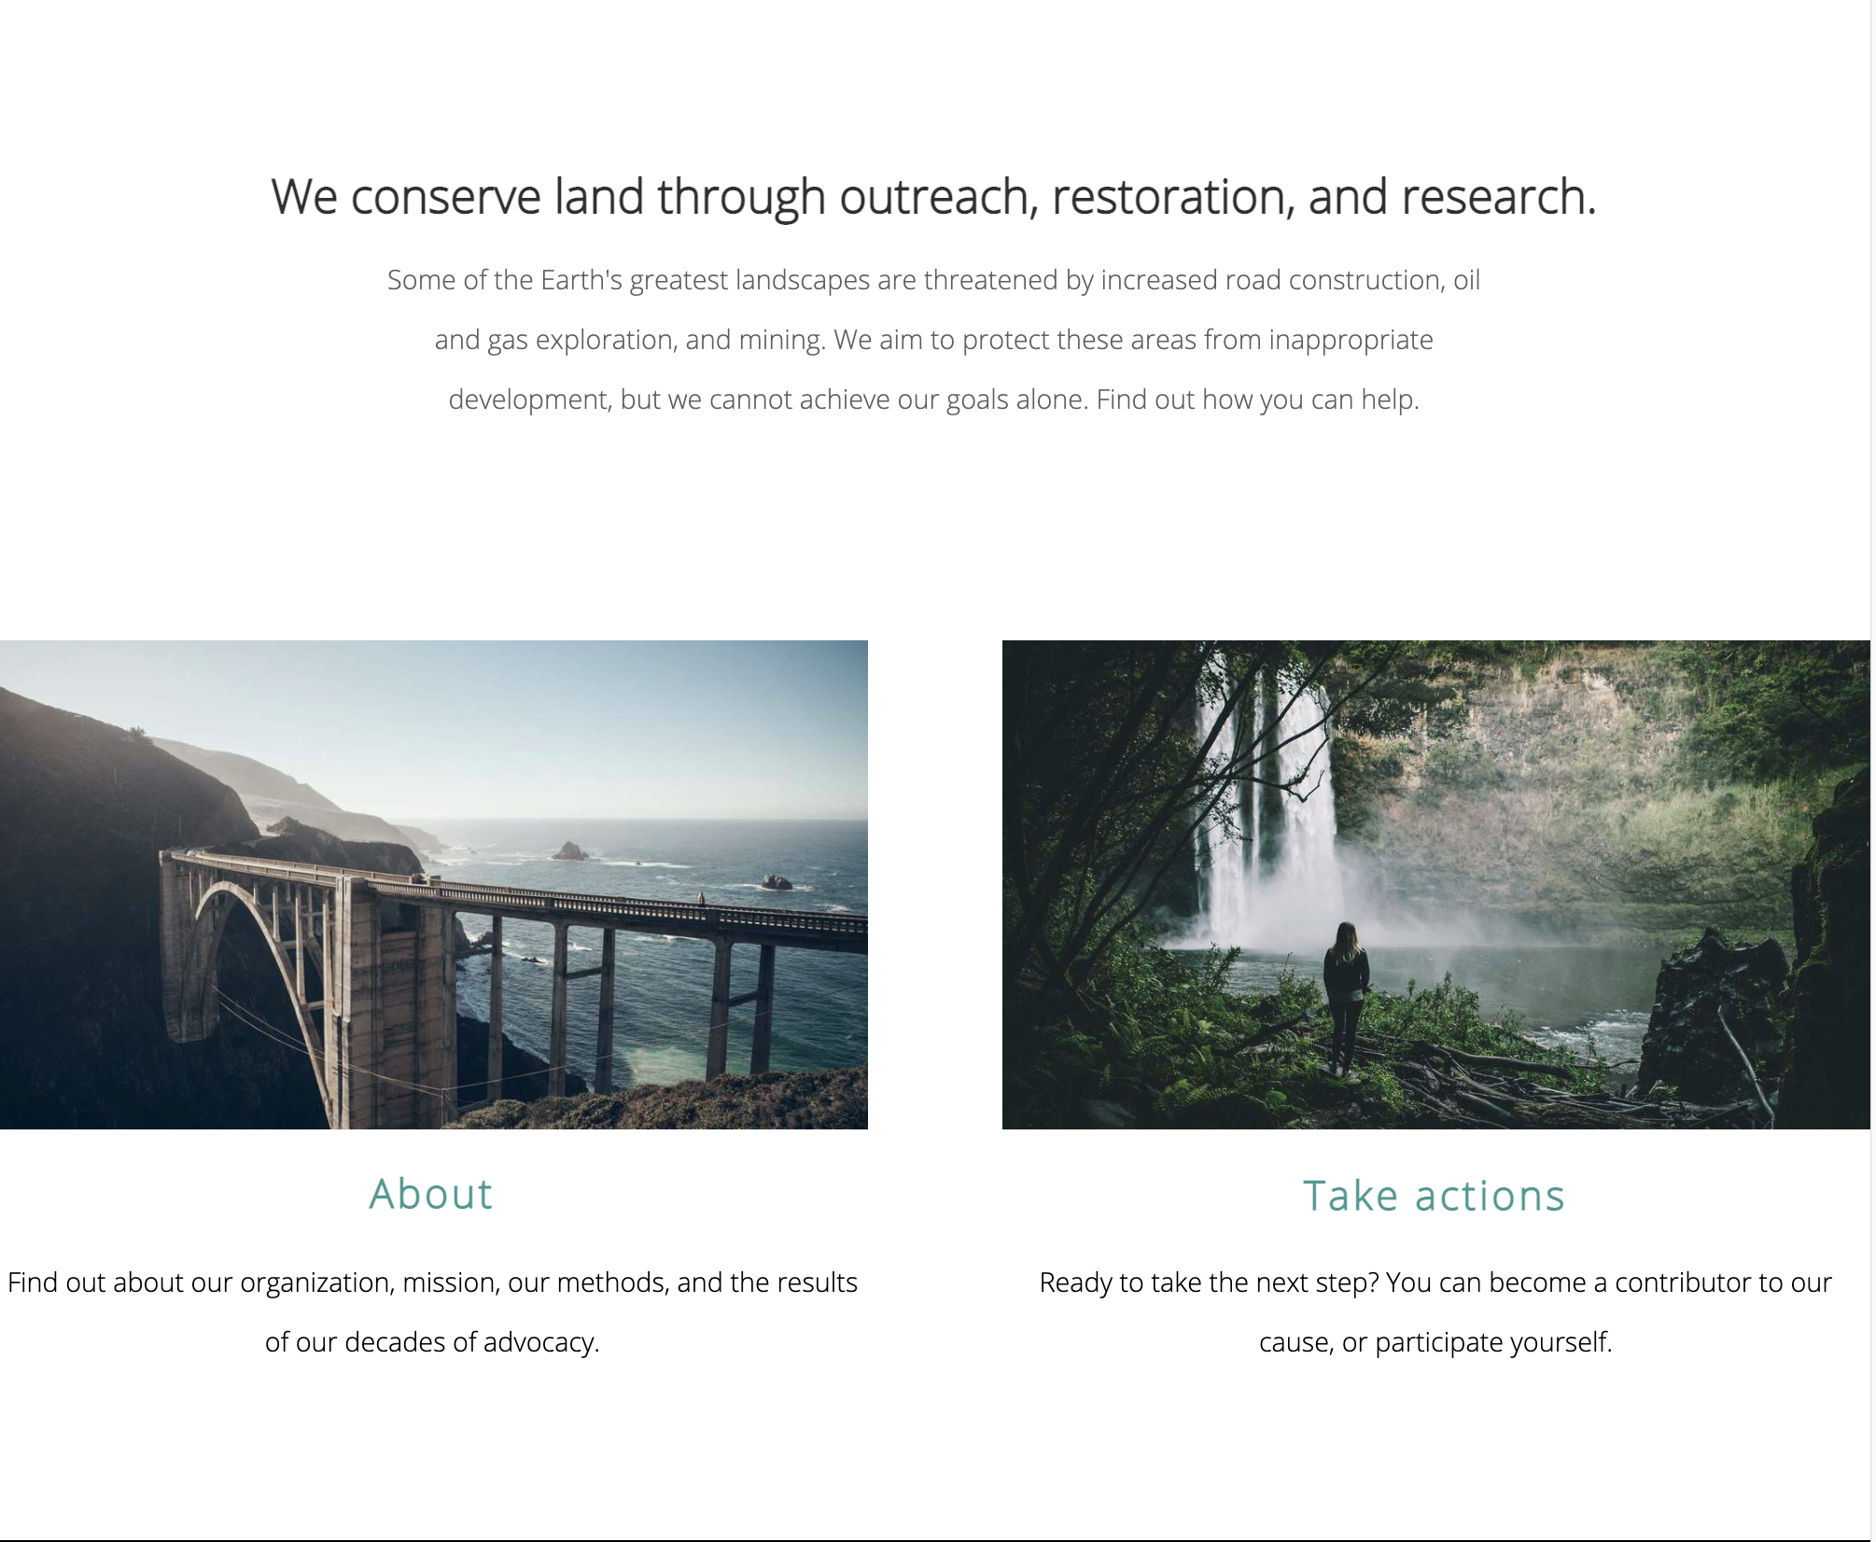

Nội dung cách phần trên và dưới là 100px

* Phần

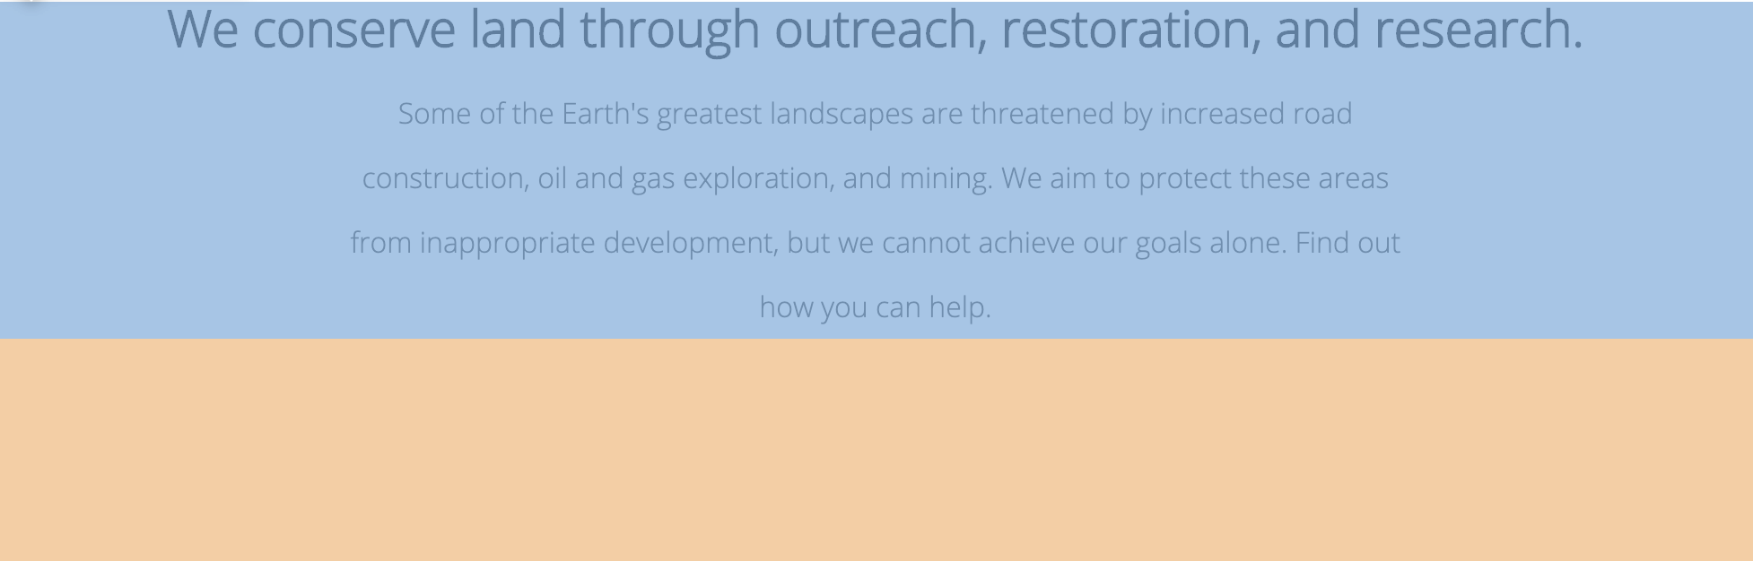

có khoảng cách với phần dưới là 125px

* Phần tiêu đề có cỡ chữ: 28px, khoảng cách dòng: 36px, chữ được in đậm
* Phần “Some of the Earth’s…” có chiều dài là 60% căn giữa (margin:auto), chiều cao dòng là 36px, khoảng cách với tiêu đề là 16px.
* Phần

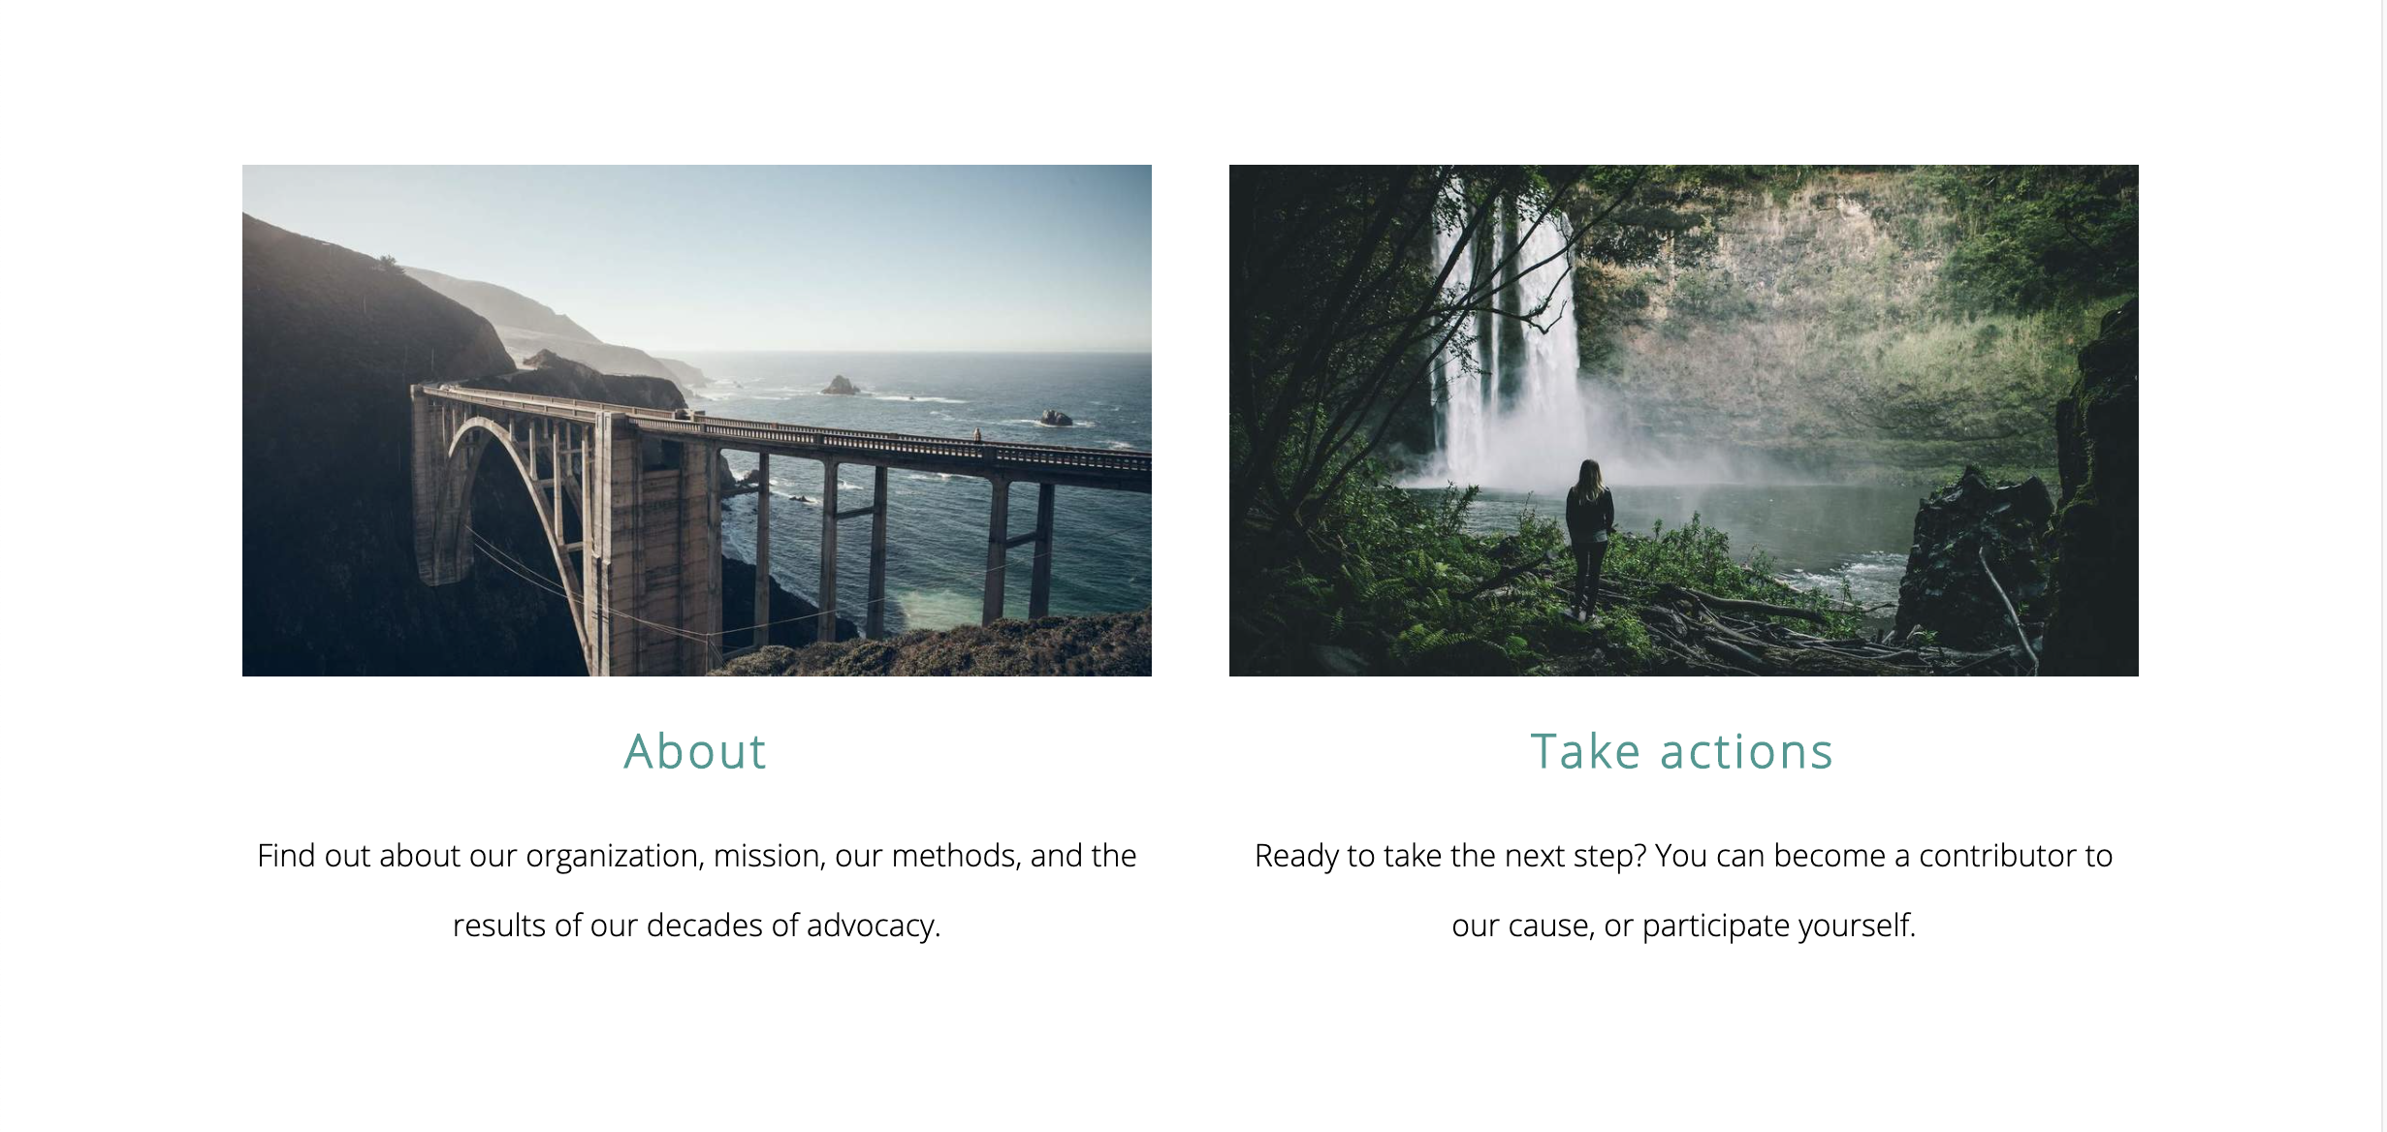

Từng ảnh có chiều dài là calc((100% - 40px) / 2)

Hàm calc sẽ được dùng để tính toán số liệu thông qua phép tính cơ bản. Ở đây: calc(100% - 40px) sẽ lấy chiều dài là 100% - 40px ở giữa (Phần trắng). Do đó tổng chiều dài 1 box trong 2 là (100 % - 40px) / 2

Để căn sang 2 bên, chúng ta dùng float như sau

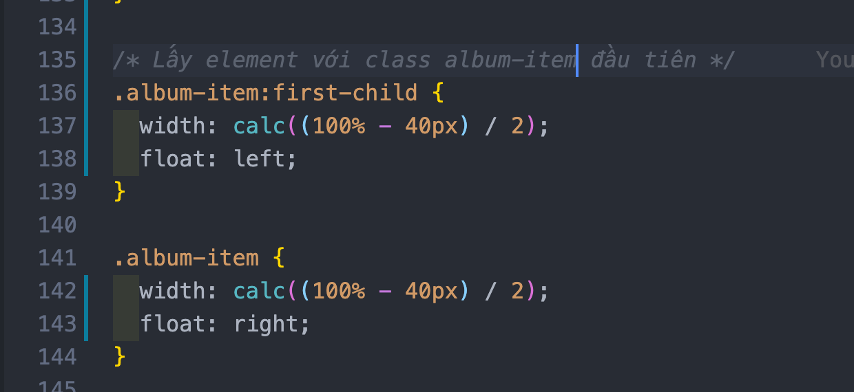

Figure 6: Lấy element với class album-item đầu tiên (dòng 136)

Kết quả như hình ở trên

Cấu trúc HTML như sau

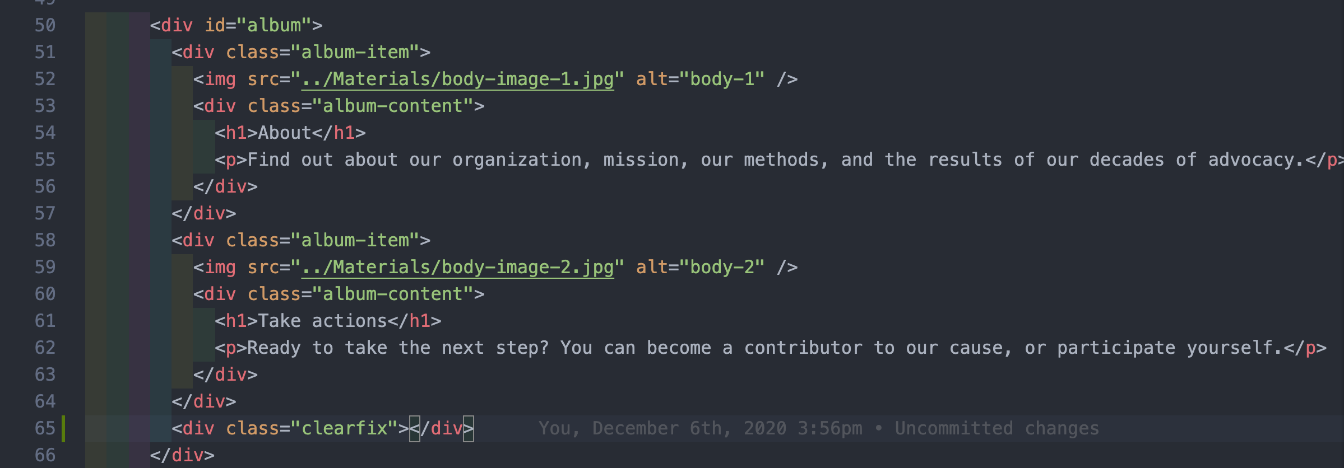

Figure 7: Căn 2 items album-item trái phải

* Màu của tiêu đề từng ảnh là rgb(61, 153, 145), khoảng cách với ảnh trên là 24px, khoảng cách giữa các chữ cái là 4px (dùng thuộc tính letter-spacing để giải quyết trường hợp này)
* Phần nội dung ảnh: Cách tiêu đề 24px, chiều cao dòng là 36px (dùng thuộc tính line-height để giải quyết trường hợp này)
* Sử dụng float hợp lý

## Bài tập 3: Hoàn thành nốt trang trên với phần footer như sau

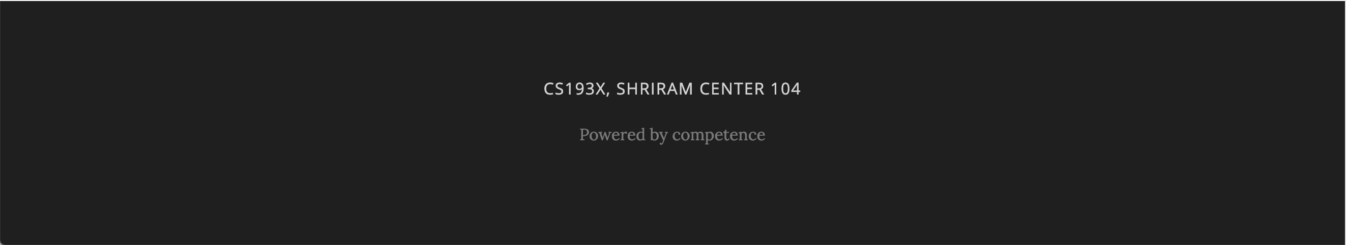

Chú ý có class container bọc ngoài

Toàn bộ nội dung cách 4 lề (trên, dưới, trái, phải) một khoảng 75px

Khoảng cách giữa các chữ cái trong dòng thứ nhất là 1px

Khoảng cách giữa dòng thứ 2 và dòng thứ nhất là 16px

## Bài tập 4: Tạo form giao diện có CSS như hình sau

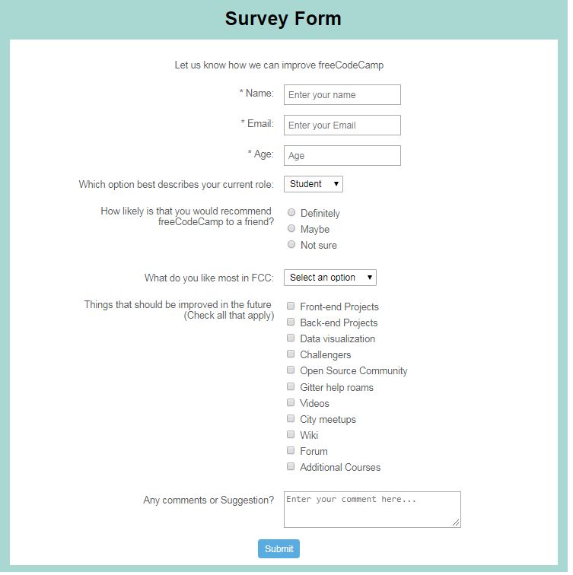

## Bài tập 5: Thiết kế trang HTML/CSS như sau

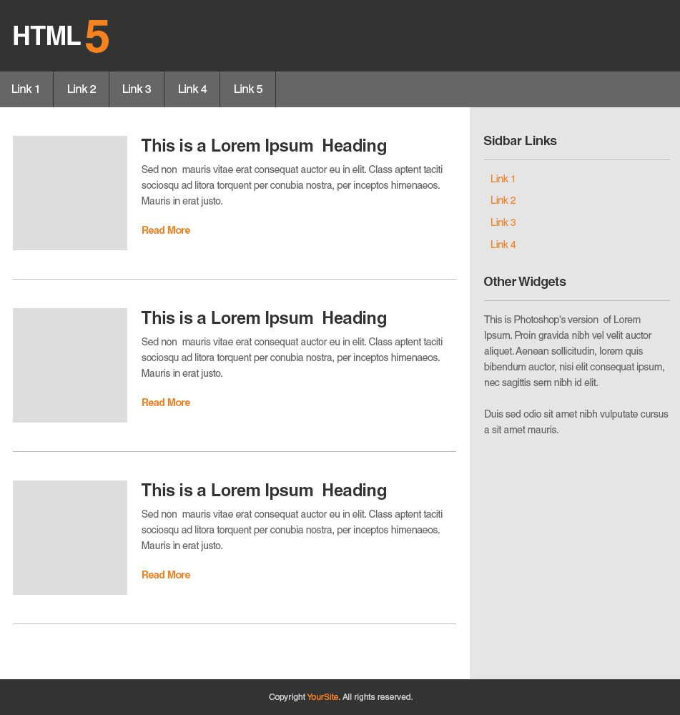

Chiều dài 2 cột content và aside là tuỳ chọn